Wichtige Informationen zur kombinierten Pille:

Brauerstrasse 15, Postfach 834

CH-8401 Winterthur

www.ksw.ch

**Frauenklinik**

Klinikleiterin: Dr. med. Gesine Meili

**Einnahmeschema:**

* **möglichst zur selben Uhrzeit einnehmen**
* **Abweichungen dürfen 12h nicht überschreiten**

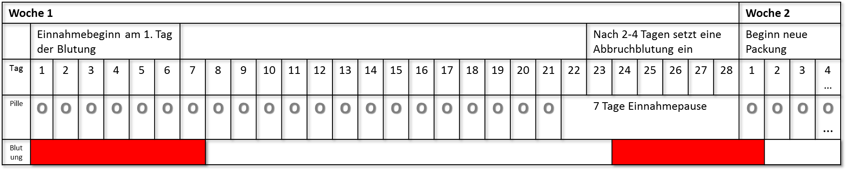

*Dieses Einnahmeschema gilt* ***nicht*** *für die Gestagenpille (Minipille) oder die Qlaira*

|  |  |
| --- | --- |
| Bei diesen Beschwerden sollten Sie die **Pilleneinnahme sofort abbrechen und Ihren Arzt kontaktieren:**   * Neu auftretende Migräne oder ungewohnt starke Kopfschmerzen. * Plötzliche Atembeschwerden oder plötzliches Auftreten von Husten unklarer Ursache. * Unerklärliche Beinschmerzen mit oder ohne Schwellung. * Plötzliche Seh-, Hör-, Sprech- oder sonstige Wahrnehmungsstörung. * Plötzlicher starker Schmerz im Oberbauch oder Brustkorb. * Plötzliches Auftreten von Schwindel, Schwächegefühlen, Gefühlsstörungen. * Kollaps mit oder ohne Krampfanfälle. | **Harmlose Nebenwirkungen** sind häufig spontan rückläufig oder lassen sich durch den Wechsel des Präparates modifizieren   * Brustspannen * Zwischenblutungen * Stimmungs- oder Libidoveränderungen * Leichte Kopfschmerzen * Veränderungen des Appetits oder des Gewichtes. |

Pille vergessen?

**Eine Tablette an Tag 1-7 vergessen (>12h):**

1. Vergessene Tablette sobald als möglich einnehmen (auch wenn an diesem Tag ausnahmsweise 2 Tabletten eingenommen werden) – danach mit der Tabletteneinnahme zur gewohnten Zeit weiterfahren.
2. Bitte kontaktieren sie Ihren Frauenarzt, falls Sie in den letzten 2 Wochen Geschlechtsverkehr hatten für die "Pille danach". Danach zusätzliche Kontrazeption bis zur nächsten Menstruation für mind. 14 Tage.

**Eine Tablette an Tag 8-14 vergessen (>12h):**

1. Vergessene Tablette sobald als möglich einnehmen (auch wenn an diesem Tag ausnahmsweise 2 Tabletten eingenommen werden) – danach mit der Tabletteneinnahme zur gewohnten Zeit weiterfahren.
2. Wenn die Einnahme in den vergangenen 7 Tagen korrekt erfolgte, braucht es keine "Pille danach". Empfehlung zur zusätzlichen Kontrazeption für 7 Tage.

**Eine Tablette an Tag 15-21 vergessen (>12h):**

1. Wenn die Einnahme in den vergangenen 7 Tagen korrekt erfolgte, ist keine zusätzliche Verhütung nötig.

Variante 1: Vergessene Tablette sobald als möglich einnehmen (auch wenn an diesem Tag ausnahmsweise 2 Tabletten eingenommen werden) – danach mit der Tabletteneinnahme zur gewohnten Zeit weiterfahren. Einnahme aus begonnener Packung normal weiterführen und OHNE Pause die nächste Packung anschliessen. Es erfolgt keine Entzugsblutung.

Variante 2: Einnahme der Tabletten aus der aktuellen Packung abbrechen; nach einem einnahmefreien Intervall von bis zu 7 Tagen (einschliesslich jenem Tag, an welchem die Einnahme vergessen wurde) mit der nächsten Packung beginnen.

1. Wenn die Einnahme in den vergangenen 7 Tagen NICHT korrekt erfolgte, nach Variante 1 verfahren und zusätzlich 7 Tage mit Kondom verhüten.

**Mehr als eine Tablette vergessen:**

Kontaktieren Sie Ihren Frauenarzt.

**Vorsicht!**

**Einnahmefehler, Erbrechen, Magen-Darmkrankheiten oder die gleichzeitige Einnahme bestimmter Arzneimittel können die schwangerschaftsverhütende Wirkung beeinträchtigen**